**系统设计**

1. 系统架构设计

1.1系统总体架构

本系统Springboot+Vue(MVVM架构)的前后端分离项目，后端利用Mybatis整合持久层，Springboot遵循一个分层的体系结构, 其中每一层都与它下面或它上面的层(层次结构)进行通信：

* **表示层（SpringMVC）：**表示层处理HTTP请求, 将JSON参数转换为对象, 并对请求进行身份验证并将 其传输到业务层。简而言之, 它包括视图, 即前端部分
* **业务层 (service接口)：**业务层处理所有业务逻辑。它由服务类组成, 并使用数据访问层提供的服务。它还执行授权和验证。
* **持久层 (用Mybatis整合)：**持久层包含所有存储逻辑, 并将业务对象与数据库行进行相互转换。
* **数据库层：**在数据库层中, 执行CRUD(创建, 检索, 更新, 删除)操作。

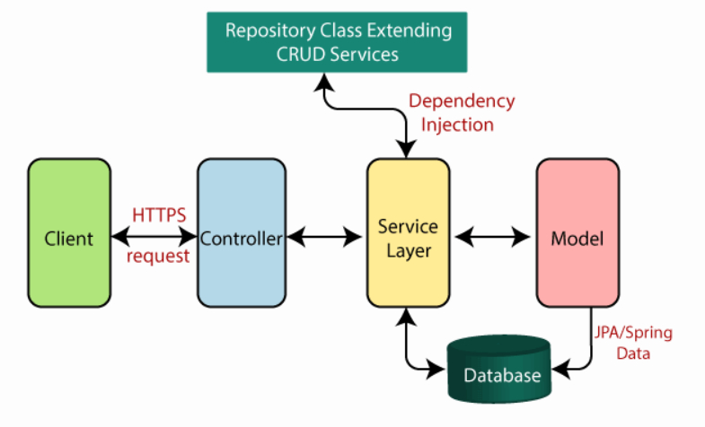

图1：Springboot体系结构

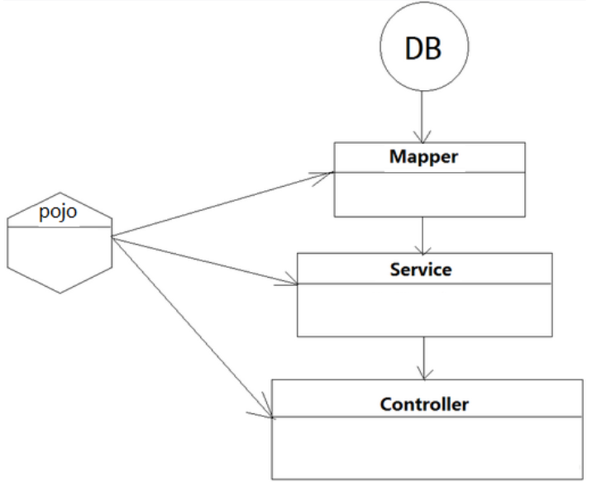

图2：Springboot+Mybatis三层架构

MyBatis 是一款优秀的持久层框架，它支持定制化 SQL、存储过程以及高级映射。MyBatis 避免了几乎所有的 JDBC 代码和手动设置参数以及获取结果集。MyBatis 可以使用简单的 XML 或注解来配置和映射原生信息，将接口和 Java 的 POJOs(Plain Ordinary Java Object,普通的 Java对象)映射成数据库中的记录。

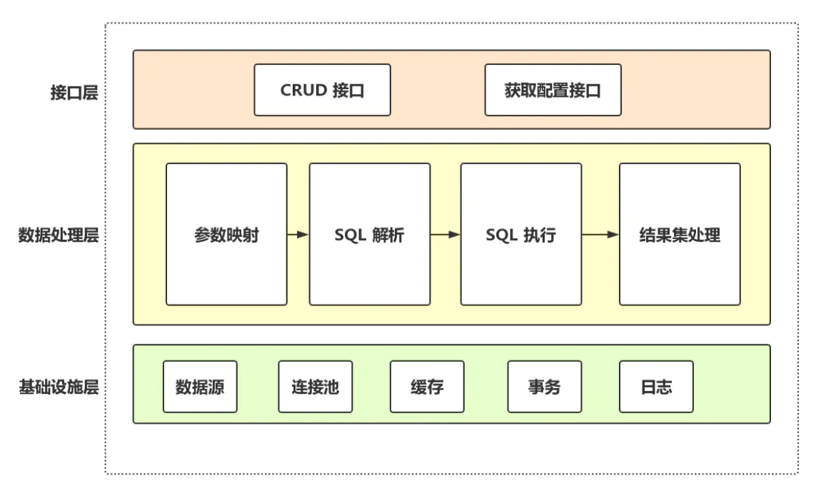

图3：Mybatis架构图

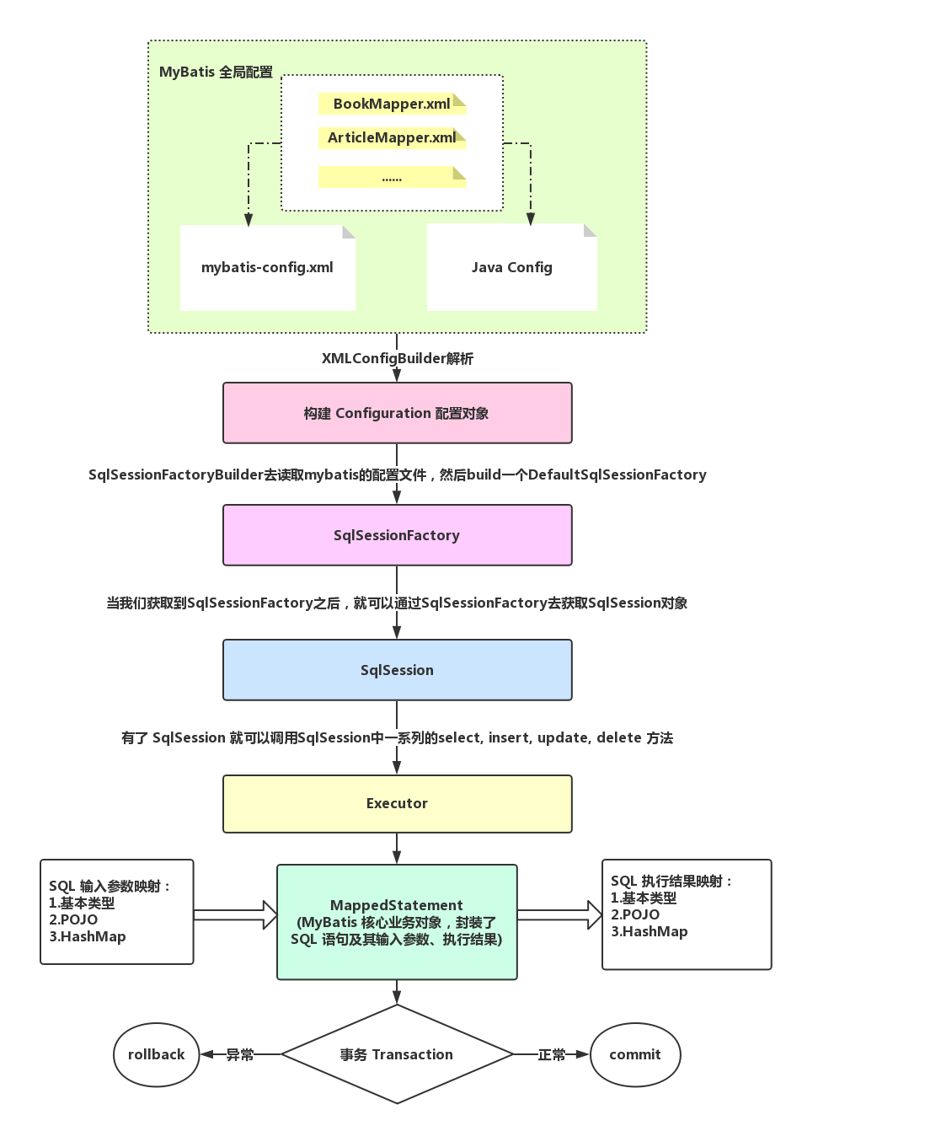

图4：Mybatis运行流程

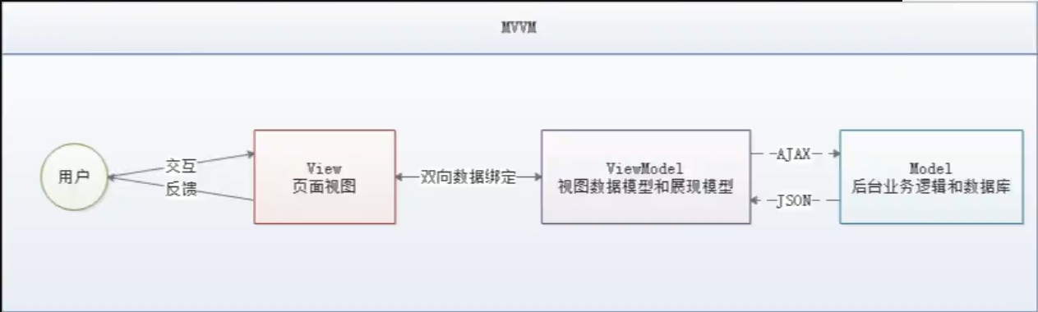

图5：Vue-MVVM框架

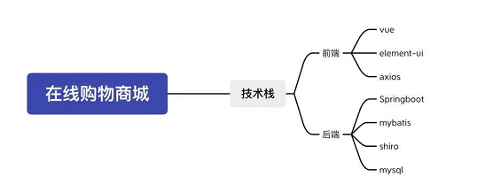

图 系统技术栈

1. 数据库设计

2.1数据库模型

本系统为在线购物平台，主要涉及的表包括三大部分，即商品信息表，日志表，用户信息表。其中商品信息表包含商品表，用户信息表包含顾客信息表，管理员信息表，日志表包含订单表

图 数据库模型

2.2数据表说明

系统使用 MySQL 数据库，由如下数据表所构成数据库，下面对每个表进行

概要说明。

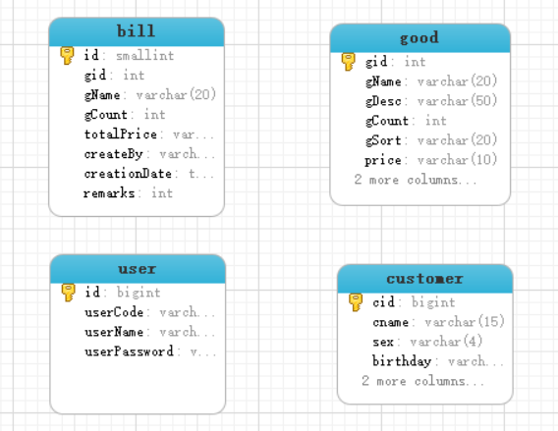

·good（商品表）包括：商品编号、商品名、商品描述、商品库存、商品一级分类、商品价格、商品状态、商品图片等属性。

·Bill（订单表）包括：订单编号、商品编号、商品名、购买数量、订单总金额、创建人、创建日期、订单状态等属性。

·Customer（客户信息表）包括：客户编号、客户姓名、客户性别、客户生日、客户电话号码、交易地址等属性。

·User（管理员信息表）包括：管理员编号、管理员姓名、账号、密码等属性。

2.3数据表结构